**В школе запретили телефоны. Чем занять учащихся на перемене?**

С 01.09.2024 года в школах России [законодательно](https://dzen.ru/away?to=https%3A%2F%2Fwww.consultant.ru%2Fdocument%2Fcons_doc_LAW_464808%2F) запрещено использование мобильных телефонов за исключением случаев угрозы жизни ученика, учителей или других работников школы. В связи с этим возникло много вопросов: Как это будет работать в реальности? Можно ли пользоваться телефонами на переменах? Кто и как будет забирать телефон у нарушившего правила школьника? Я имею опыт работы в школе и могу сказать, что телефоны - это бич поколения. С одной стороны, торжество прогресса, конечно, трудно переоценить, ведь одно устройство позволяет и общаться, и сидеть в социальных сетях, и смотреть фильмы, и слушать музыку, и делать фото, и даже работать! С другой стороны, дети действительно «не поднимают глаз» от гаджетов - их всё меньше интересуют школьные вечера, живые песни, постановка спектаклей, участие в конкурсах, да и получение знаний тоже. Если ученики начальных классов еще носятся по школе, играют и веселятся, то среднее и старшее звено - вечные обитатели скамеек, где дружно в ряд смотрят каждый в свой телефон.

Сложно и учителям: ты стоишь и рассказываешь новую тему, а полкласса на коленях держит телефон, пишет сообщение или просто играет, не может оторваться. Попытки прервать игру или забрать телефон хотя бы до конца урока зачастую порождает агрессию, крики в стиле: «вы не имеете права!». Кто-то просто нагло продолжает сидеть в телефоне и игнорировать замечания учителя. Родители также не всегда идут навстречу на просьбы учителей повлиять на чадо.

Поэтому я считаю, что новый закон мог бы серьезно облегчить работу учителя и сослужить хорошую службу в деле возвращения детей из виртуальной реальности. На уроке пользоваться телефоном нельзя, даже во имя учебы, но на перемене можно спокойно позвонить родителям или что-нибудь «загуглить».

Многие школы начали изымать телефоны перед началом уроков и возвращать их детям после занятий, ссылаясь на то, что такое право оставлено законодателем на усмотрение учебных заведений в соответствии с их уставами или иными локальными нормативными актами. На тех же основаниях телефоны изымаются у тех учеников, которые нарушили новые правила и вопреки запрету все же пользовались телефоном на уроках. Но принимать такие меры не совсем правильно. В итоге радости от нововведений стало гораздо меньше: запрет ввели, а как его воплощать в жизнь - непонятно, раз ни забирать, ни запрещать приносить гаджеты нельзя. В итоге ситуация та же: сидит ребенок на уроке в телефоне, учитель делает замечание. Хочу предложить попробовать учителям математики в кабинете выделить отдельные столы и положить игру «танграм». Моих учеников, хоть и частично, игра увлекла. Собирать различные рисунки из частей стало интересным занятием, сравнение сторон и углов фигур становится необходимостью.

Эта головоломка, состоящая из семи плоских фигур, которые складывают определённым образом для получения другой, более сложной, фигуры (изображающей человека, животное, предмет домашнего обихода, букву или цифру и т. д.). Фигура, которую необходимо получить, при этом обычно задаётся в виде силуэта или внешнего контура.

Играть с танграмом можно по одному, а можно и устраивать соревнования между игроками. Начинать сложение танграма нужно с нахождения места большого треугольника. Несмотря на кажущуюся простоту, танграм является отличным развивающим пособием, не требующих затрат. Как и любая другая головоломка - замечательно развивает пространственное воображение, логическое мышление, геометрическую интуицию, стимулирует различные мыслительные процессы - сопоставление, обобщение, установление последовательности, пропорциональности, симметричности, определение отношений «целое»- «часть». Все эти умения необходимы для полноценного развития мозговой деятельности учащихся, познавательного интереса, развития целеустремленности, коммуникативности и др. Работа с танграмом учит следовать правилам, действовать по инструкции, комбинировать геометрические фигуры, анализировать, представлять конечный результат и способы его достижения.

Рассмотрим некоторые варианты фигур, которые можно собрать из элементов головоломки. Правила очень просты: каждая фигура должна складываться из семи частей танграма, при этом не должны перекрываться. Некоторые ученики увлекаются и начинают создавать свои фигурки.

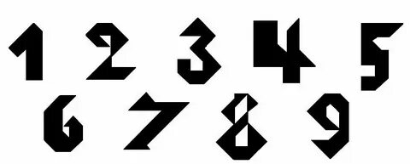

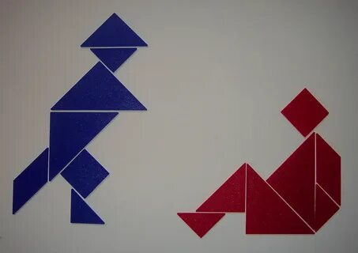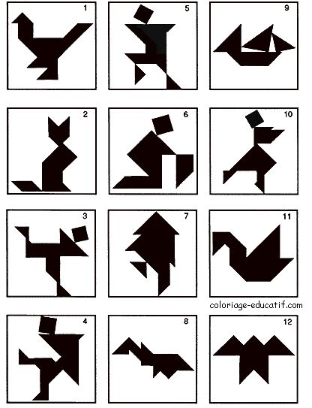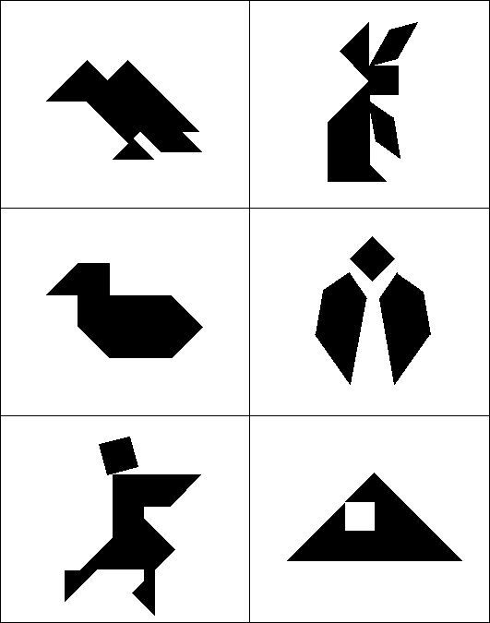

Танграм может применяться на уроках математики с целью знакомства с геометрическими фигурами, сравнения фигур по размеру, форме, общим признакам, также позволяет наглядно продемонстрировать понятия, которые иногда сложно схватить в чисто теоретическом изложении. С его помощью можно наглядно представить теории, концепции и задачи, что делает обучение более интерактивным и интересным. Педагоги могут использовать танграм для создания увлекательных и познавательных уроков, что делает изучение сложных геометрических понятий увлекательным методом. Например:

1. Можно закрасить любую часть фигуры. Вопрос: какая часть фигуры (или площади) закрашена?
2. Сколько маленьких (больших) треугольников понадобится, чтобы покрыть поверхность всей фигуры?
3. Сколько параллелограммов (квадратов) содержит фигура, равных данному параллелограмму (квадрату)?

